COMMUNIQUÉ DE PRESSE

Nouvelle organisation estivale des déchèteries et adaptation des collectes des déchets

Du 15 juin au 30 août 2026, la collectivité met en place une nouvelle organisation estivale concernant les horaires d’ouverture des déchèteries ainsi que l’organisation des collectes des déchets ménagers en porte-à-porte.

Ces adaptations visent à anticiper les épisodes de fortes chaleurs, à préserver la santé des agents et à garantir la continuité et la qualité du service public rendu aux usagers.

Déchèteries : des horaires d’été fixes et adaptés

Du lundi 15 juin au dimanche 30 août 2026, l’ensemble des déchèteries du territoire adoptera des horaires d’ouverture d’été fixes.

Cette nouvelle organisation privilégie des ouvertures en matinée et en début d’après-midi, afin de limiter l’exposition des agents et des usagers aux fortes chaleurs et de proposer une meilleure lisibilité des horaires plus homogènes sur toute la durée de l’été.

Par ailleurs, la mise en place d’horaires fixes sur toute la période estivale permettra d’éviter les changements hebdomadaires, pouvant être sources de confusion pour les usagers.

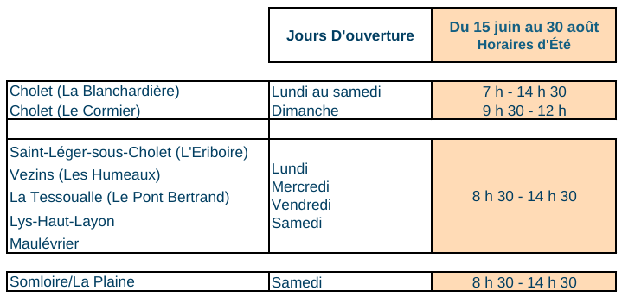

Les horaires habituels seront rétablis à compter du lundi 31 août 2026.

Collecte des ordures ménagères et des emballages : des adaptations possibles en cas de fortes chaleurs

Au cours de la période du 15 juin au 30 août 2026, les usagers sont invités à sortir leurs bacs roulants aux horaires habituels, conformément au calendrier de collecte en vigueur, la veille au soir du jour de collecte.

Seulement, en cas de fortes chaleurs, les tournées pourront être décalées en soirée ou durant la nuit.

Afin de garantir la bonne prise en charge des déchets, il est demandé aux usagers de laisser les bacs sortis jusqu’au passage effectif du service de collecte.

